Тема: « Не жалейте сердца»
Цели:
- привлечь внимание школьников к проблемам людей-инвалидов;
- познакомить с некоторыми проблемами детей-инвалидов;
Задачи:
- способствовать развитию нравственных качеств учащихся, развивать чувство сострадания и сопереживания к людям с ограниченными возможностями здоровья;
- сформировать представление о здоровье как ценности человеческой жизни;
- воспитывать чувство ответственности за свое здоровье, здоровье своих близких, окружающих и готовность воспринимать здоровье как ценность человеческой жизни.
Присутствовало: 7 детей
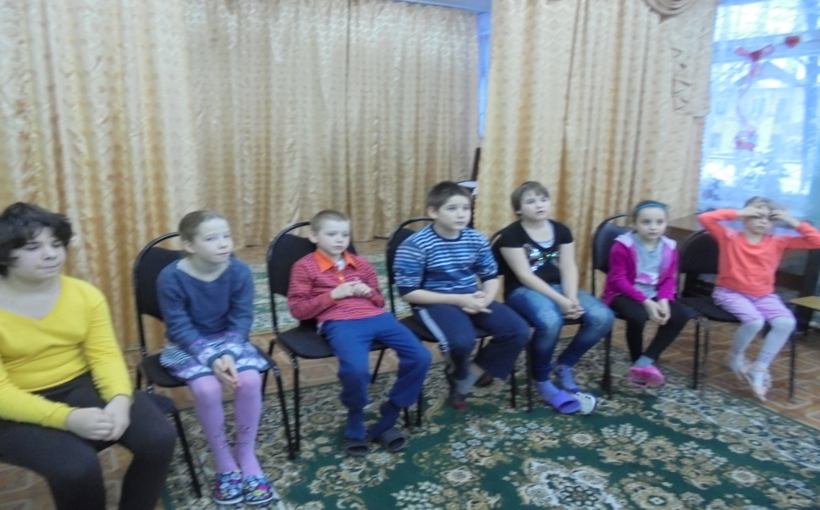
Ход беседы:
Здравствуйте! Любую нашу встречу мы начинаем именно этими словами. И все вы знаете, что означают они не только приветствие, но и пожелание здоровья тому, к кому обращены. Здоровье очень важно для человека. Здоровье - это подарок судьбы. Необходимо научиться беречь и уважать этот дар. Именно поэтому уже с раннего детства мы учимся не просто приветствовать людей, а желать им здоровья. Желая другим - желаем и себе. Но не всегда наше здоровье и здоровье окружающих зависит от нашего желания. К сожалению, на нашей планете есть немало людей, обделенных физическим здоровьем, т.е. эти люди - инвалиды или с рождения, или в результате перенесенной болезни или травм. Инвалиды - это люди, возможности здоровья которых настолько ограничены заболеванием или увечьем, что они не могут обходиться без посторонней помощи и помощи государства. Этим людям необходимо чуточку нашего тепла и внимания, заботы и уважения. А мы так часто бываем равнодушными, проходим мимо чужого горя. Давайте послушаем рассказ В.А. Сухомлинского « Мужчина без ноги».
Мужчина без ноги
На остановке в автобус зашел мужчина без ноги, на костылях. На груди у него — несколько орденских планок. Это был инвалид Великой Отечественной войны.
В автобусе было тесно. Инвалид стоял рядом с креслами, на которых сидели юноша и старенькая женщина. Юноша держал в руках транзисторный приемник. Он увидел инвалида, но быстро отвел глаза и стал смотреть в окно. Старая женщина встала и сказала инвалиду:
— Садитесь, пожалуйста.
— Ну, что вы, — усмехнулся мужчина без ноги, — разве можно садиться на женское место. Тут же есть мужчины...
Юноша слышал эти слова, но даже не повернул головы. Так проехали они несколько остановок. Юноша сидел на двух креслах, а возле него стояли мужчина без ноги и старая женщина. В автобусе наступила гнетущая тишина.
— Негодяй, — сказал тихо дедушка, который сидел возле двери.
Юноша будто не слышал этих слов.
ВОПРОСЫ ДЛЯ ОБСУЖДЕНИЯ:
1. Как вы думаете, правильно поступил юноша или нет? И почему?
2. Как бы вы поступили, если бы ехали в этом автобусе?
3. Чему учит этот рассказ?
Педагог: Еще один рассказ о том, как порой в мирской суете мы не замечаем боль другого человека.
Глухая девочка
В больнице есть детская палата. В ней лежали семь девочек, у каждой — своя болезнь. Все они уже выздоравливали, и им было скучно. Старшей в палате была тринадцатилетняя Таня, чувствовала она себя как бы руководителем маленького детского коллектива. Открыв окно, Таня смотрела на цветущий сад.
— Уже и сирень цветет... — задумчиво сказала девочка. — И тюльпаны зацвели. Девочки, давайте принесем в палату цветок и поставим в стакан. Как это будет хорошо!
— Ой, как хорошо! — обрадовались все.
Молчала только одна девочка — восьмилетняя Нина. Она была глухая.
Нина хорошо поняла, о чем идет речь. Ей тоже было радостно: в палате — цветок! Ей тоже хотелось кивнуть головой в знак согласия и радостно улыбнуться, но она почувствовала, что Таня у нее не спрашивает.
— А какой же мы цветок поставим — сирень или тюльпан? — снова спросила Таня.
— Сирень! — хотелось одним девочкам.
— Тюльпан! — хотелось другим.
Ни Тане, ни другим девочкам почему-то и в голову не пришло, что можно поставить два цветка — и сирень, и тюльпан. Их увлекла игра, играть было интересно.
— Нет согласия, — вздохнула Таня, — спросим у каждого. Какой цветок поставим на стол — сирень или тюльпан?
Трем хотелось сирень, трем — тюльпан.
— Что же теперь делать? — задумчиво спросила Таня. В ее глазах играла радостная усмешка: Таню больше всех увлекла игра. Увлеклись игрой и другие девочки.
— Что же делать — трое за тюльпан и трое за сирень... — еще раз промолвила Таня, как бы размышляя вслух.
Вдруг ее взгляд упал на Нину. Глухая девочка сидела у окна, на ее глазах дрожали слезы. Это были слезы обиды, несправедливости. О ней забыли, ее не спрашивали, какой цветок ей хочется.
— Ой! — воскликнула Таня. — О Нине-то мы и забыли... Какой цветок тебе хочется — сирень или тюльпан?
Нина улыбнулась и тоненьким пальчиком нарисовала в воздухе цветок тюльпана. Таня пошла за цветком тюльпана. Нина, улыбаясь, смотрела в окно.
ВОПРОСЫ ДЛЯ ОБСУЖДЕНИЯ:
1. Как вы думаете, почему обиделась девочка Нина?
2. Правильно ли вели себя девочки в палате по отношению к ней?
3. Чему учит этот рассказ?
Педагог: Но не все люди и не всегда равнодушны к чужому горю и чужой беде. Давайте послушаем еще один рассказ В.А.Сухомлинского.
Горбатая девочка
Второй класс решал задачу. Тридцать пять учеников склонились над тетрадями. Вдруг в дверь класса кто-то тихо постучал.
— Открой дверь и посмотри, кто стучит, — сказал учитель Юре, шустрому черноглазому мальчику, который сидел за первой партой.
Юра открыл дверь. В класс вошел директор школы вместе с маленькой девочкой — новой школьницей. Тридцать пять пар глаз изучали девочку. Она была горбатая.
Учитель, затаив дыхание, повернулся к классу. Он смотрел на шаловливых мальчиков, и в его глазах дети читали мольбу: пусть не увидит девочка в ваших глазах ни удивления, ни насмешки.
В детских глазах светилось только любопытство. Они смотрели в глаза новой ученицы и ласково улыбались.
Учитель облегченно вздохнул.
— Эту девочку зовут Оля, — сказал директор. — Она приехала к нам издалека. Кто уступит ей место на первой парте и перейдет на последнюю? Видите, какая она маленькая... Все шесть мальчиков и девочек, сидевших за первыми партами, подняли руки и стали просить: я перейду... Оля села за первую парту. Класс выдержал испытание.
подняли руки и стали просить: я перейду... Оля села за первую парту. Класс выдержал испытание.
ВОПРОСЫ ДЛЯ ОБСУЖДЕНИЯ:
1. Понравился вам рассказ или нет?
2. Какой экзамен выдержали ребята?
3. Чего боялся директор школы?
4. Какие качества тебе понравились у ребят?
Педагог: 3 декабря - Международный день инвалидов - это еще один повод вспомнить о том, что рядом с нами живут люди такие же, как и мы, но всё-таки чем-то отличающиеся от нас, и что в наших силах помочь этим людям. Ведь все мы знаем: тот, кто ищет возможности и имеет ещё при этом огромное желание, такой человек всегда добьется своих целей!

Педагог: Мы обсудили права и проблемы инвалидов, какие пути решения их забот можно найти. И что может каждый из нас конкретно: проявить милосердие и добро, оказать посильную помощь, тем, кто в ней нуждается. Ведь люди с ограниченными возможностями по сути своей очень сильные люди. Сильные духом. И нам есть чему у них поучиться. Например, как противостоять бедам. Самая важная вещь в этой жизни - это помогать другим побеждать. А сейчас я хотела бы вам показать документальный ролик. Это дипломная работа студента 5 курса Сергея Исаханяна «Полет души» . Этот
Фильм о девушке на инвалидной коляске, которая несмотря ни на что стала заниматься танцами.

Муниципальное учреждение дополнительного образования
Центр досуга детей и молодёжи

Конспект занятия
"НЕ жалейте сердца"
подготовила : педагог -организатор
Е.Е. Старцева

Узловая 2017

Узловая 2017

